1. Musimy pobrać pakiet pozwalający na użytkowanie bazy Accessa jako dostawcy członkostwa i ról. Można go pobrać z: <http://download.microsoft.com/download/5/5/b/55bc291f-4316-4fd7-9269-dbf9edbaada8/SampleAccessProviders.vsi>
2. Uruchamiamy ściągnięty plik. Klikamy „View Files in Windows Explorer…”

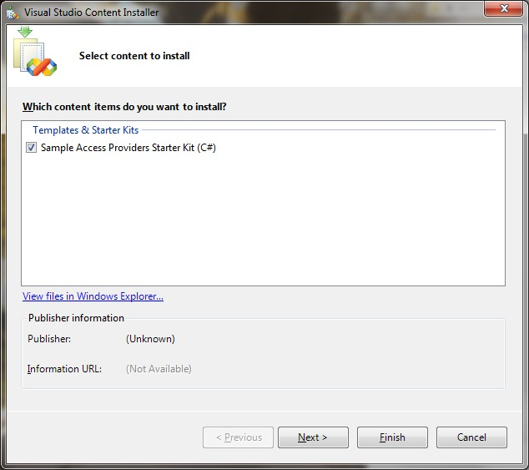

1. Otwieramy archiwum ASP.NET Access Providers.zip. **Wszystkie pliki** z katalogu **Samples** musimy przekopiować do podkatalogu **App_Code** w katalogu naszej strony (należy go utworzyć jeśli nie istnieje!). Plik **ASPNetDB.mdb** należy przekopiować do podkatalogu **App_Data** w katalogu naszej strony.

Edycja web.config – nawiązywanie połączenia

|  |
| --- |
| <connectionStrings/>  zmieniamy na:   * Uwierzytelnianie za pomocą Windows   <connectionStrings>  <add name="ConnectionString" connectionString="~/App_Data/ASPNetDB.mdb" providerName="System.Data.OleDb" />  </connectionStrings> |

Edycja web.config w sekcji <system.web> - dodawanie dostawcy ról i członkostwa:

|  |
| --- |
| <system.web>  <roleManager defaultProvider="nazwa">  <providers>  <add name="nazwa" type="Samples.AccessProviders.AccessMembershipProvider" connectionStringName="ConnectionString" />  </providers>  </roleManager>  <membership defaultProvider="nazwa">  <providers>  <add name="nazwa" type="Samples.AccessProviders.AccessMembershipProvider" connectionStringName="ConnectionString" />  </providers>  </membership> |